El Salvador. Os salvadorenhos recordam o padre Rutilio Grande no aniversário de seu assassinato, aguardando a beatificação

Em muitas paróquias e comunidades do país, ontem, domingo, 14 de março, foi lembrado e se rezou pelo padre Rutilio Grande, no 44º aniversário da sua violenta morte , com a esperança de que a sua beatificação possa ser celebrada brevemente. Segundo a nota enviada à Fides, um grupo de fiéis na sexta-feira, 12 de março, dia de sua morte, fez uma peregrinação a El Paisnal, lugar onde nasceu, e muitos salvadorenhos participaram da Eucaristia dominical de 14 de março, lembrando o padre assassinado pelo exército pouco antes do começo da guerra civil (1980-1992).

A reportagem é publicada por Agência Fides, 15-03-2021. A tradução é de Luisa Rabolini.

Em fevereiro do ano passado, o Papa Francisco aprovou o decreto reconhecendo o martírio do padre jesuíta Rutilio Grande, assassinado em 1977 pelos esquadrões da morte, e que, portanto, pode ser proclamado beato. Infelizmente, devido às limitações causadas pela pandemia de Covid-19, ainda não foi possível determinar a data e o local para celebrar a Missa de Beatificação.

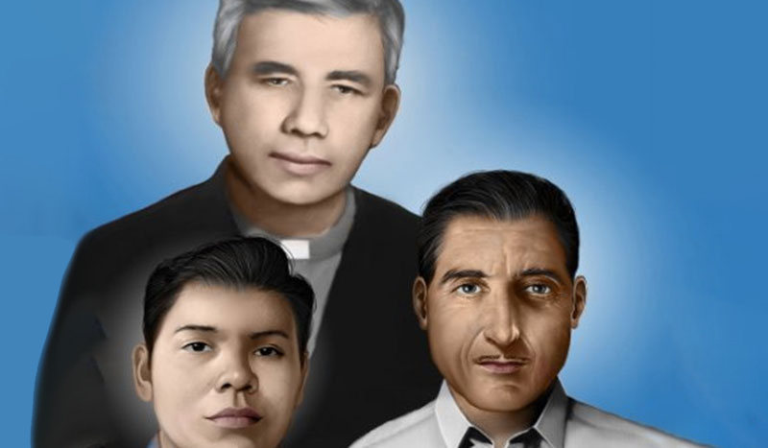
Padre Rutilio Grande, Manuel Solórzano e Nelson Rutilio Lemus
Na esperança de uma próxima beatificação, os salvadorenhos fizeram uma peregrinação ao local onde foi assassinado o padre Grande, conhecido como Las Tres Cruces, localizado no município de El Paisnal (norte), onde foi realizado um rito religioso em memória do sacerdote.

Durante a cerimônia, moradores e participantes da peregrinação relembraram o legado do padre Grande e sua luta incansável para acabar com as desigualdades que levaram o país centro-americano a uma guerra civil que deixou 8.000 desaparecidos e 75.000 mortos.

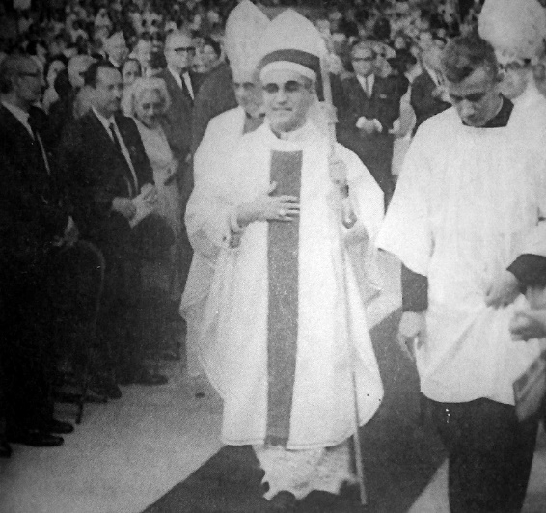
Dom Romero e o Pe. Rutilio Grande, seu cerimoniário (Foto: Wikimedia Commons)

O padre Rutilio Grande nasceu em 5 de julho de 1928 em El Paisnal, e foi assassinado em 1977 pelos esquadrões da morte do exército salvadorenho. O jesuíta, conhecido como "Padre Tilo", era pároco na cidade de Aguilares, 32 quilômetros ao norte de San Salvador, e era amigo de São Oscar Arnulfo Romero, também assassinado em 1980 durante a celebração de uma missa. Romero foi consagrado arcebispo de San Salvador em fevereiro de 1977, três semanas depois do assassinato do padre Grande.

https://www.youtube.com/watch?app=desktop&v=kmcE_WBVODo&feature=share

